快马数字—专属APP打包资料一览
专属APP打包必须提供基本信息和图片资料。

基本信息准备
①公司名称：
②订货app名称：
③域名：如果您没有绑定独立域名直接跳过此项
④快马管理员账号密码：
⑤订货商/客户账号密码：
备注：以上基本信息放在一个文本文档里面整理好
⑥高德地图开放平台账号注册，用于APP客户定位、业务员签到定位等使用。
注册地址：https://lbs.amap.com/dev/id/choose
如果有条件注册企业账号，建议注册企业账号.企业开发者和个人开发者区别介绍:https://lbs.amap.com/faq/account/certification/39670

图片准备

2.1手机APP LOGO图标,用于手机桌面展示，如图
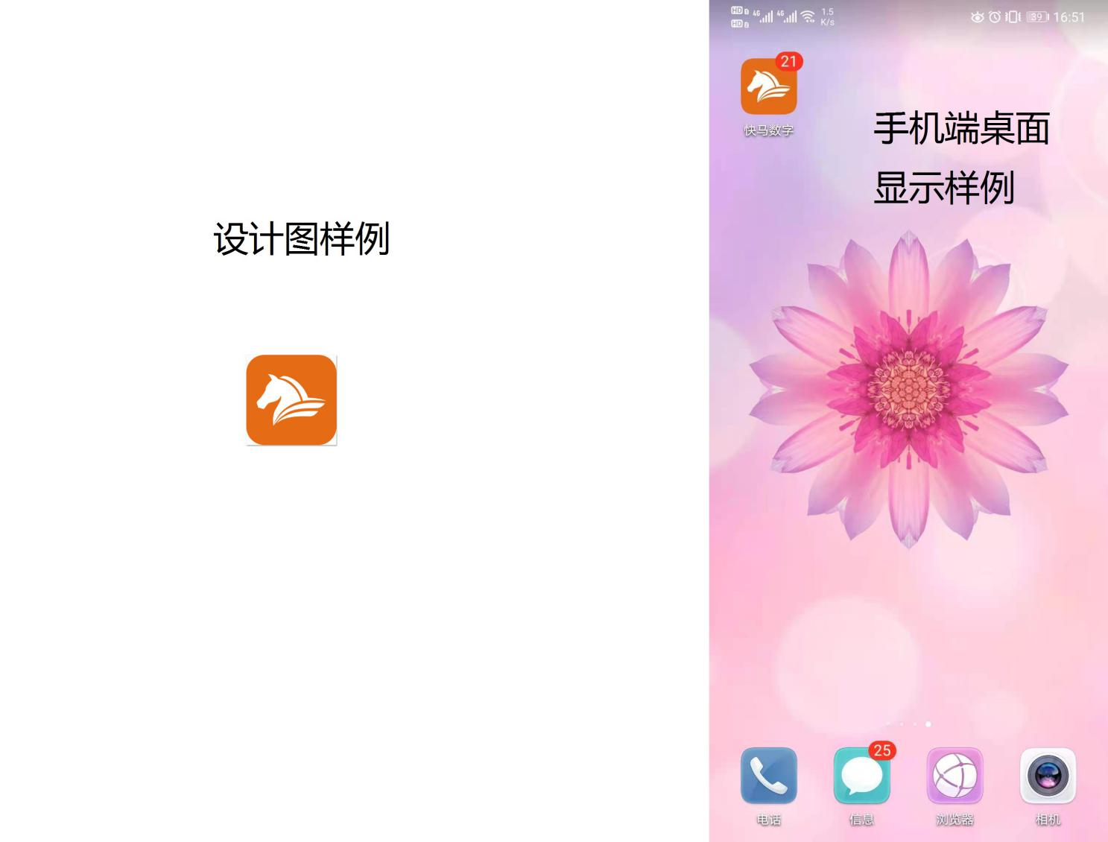
图片格式要求：PNG，背景非透明，不能包含图层和圆角，单位：像素（必须提供）
①安卓：48X48 72X72 96X96 144X144 192X192；
②IOS：40X40 60X60 58X58 87X87 80X80 120X120 180X180 1024X1024；

2.2手机APP启动页图片：点击APP图标后在首页打开前的加载图。
启动图样例：

图片格式要求：PNG，背景非透明，单位：像素（必须提供）
①安卓：480X800 720X1280 1080X1920 1080X2340 1440X2560;
②IOS：320X480 640X960 640X1136 750X1334 828X1792 1125X2436 1242X2208 1242X2688 ;

2.3订货商/客户登录页的公司LOGO图：
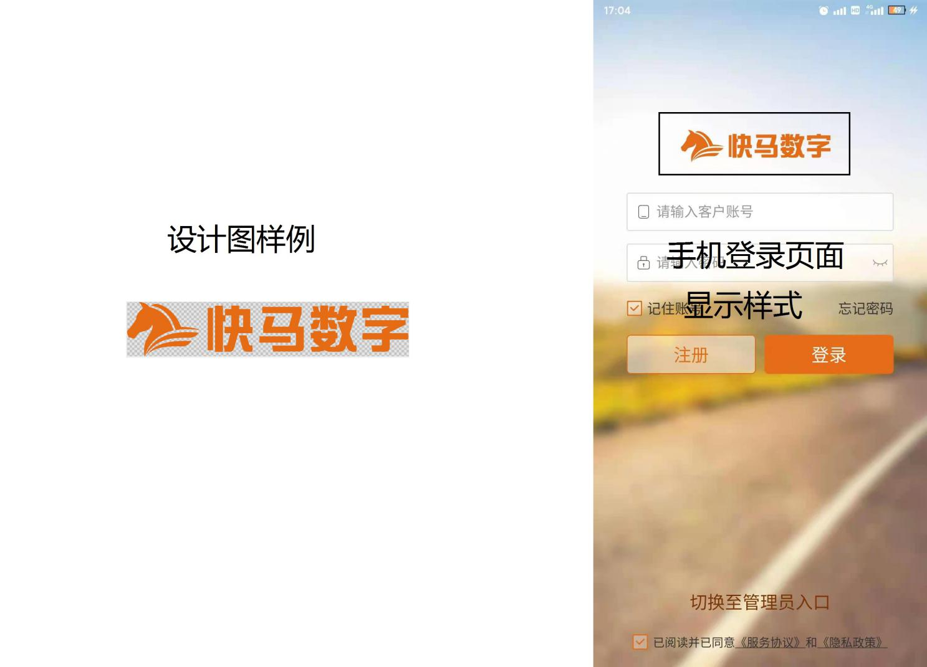

图片格式要求：PNG，背景透明（必须提供）
安卓+IOS尺寸：230*63,500*126,690*189

2.4客户登录页背景图
背景图样例： 手机端看到的效果：
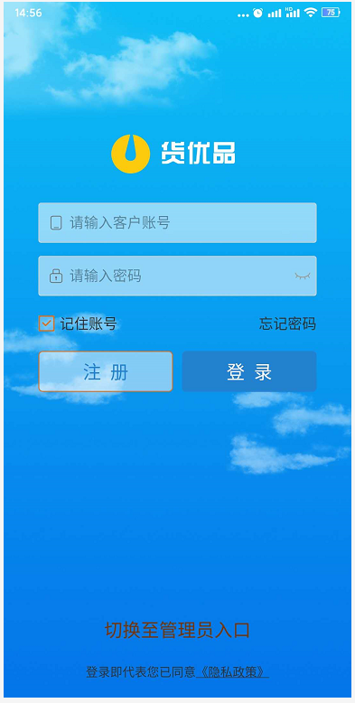
图片格式要求：PNG，背景非透明，单位：像素（选择性提供）
①安卓：480X800 720X1280 1080X1920 1080X2340 1440X2560;
②IOS：320X480 640X960 640X1136 750X1334 828X1792 1125X2436 1242X2208 1242X2688 ;

- 图片命名规范
①图片命名按照尺寸命名；
②安卓和ios分开在两个文件夹里面；
③APP打包更换图标限3次，请慎重确认好后再打包；
- APP打包后续
如果您的APP打包后还需要更加完善您还可以准备以下的资料！

4.1在线支付申请
在线支付包括支付宝和微信，需要走官方通道申请，手续费0.6%
微信支付申请地址：https://open.weixin.qq.com/
支付宝申请地址：https://www.alipay.com/
在线支付详细申请流程可参考支付申请流程文档
4.2分享申请
分享到qq，请在这个平台注册，添加应用：https://connect.qq.com/index.html
分享到微信，请在这个平台注册账号、认证、添加应用审核：https://open.weixin.qq.com/

